22.1(piatok) PTOV: Farebné chutí

Jogurtový pohár s piškótami
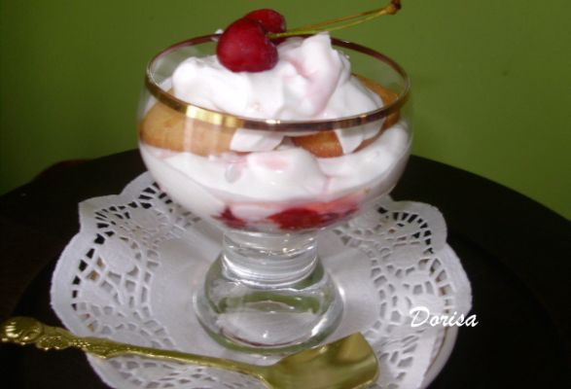

INGREDIENCIE
3 tégliky
biely smotanový jogurt
1 balíček
vanilkový cukor
podľa chuti
piškóty
100 g
čerešne
1 balíček
tortové želé
2 KL
kryštálový cukor

POSTUP
Keď máme chuť na sladké, takýto dezert si pripravíme ľahko.
1.
Jogurt zmiešame s vanilkovým cukrom.
2.
Čerešňové želé uvaríme z mrazených čerešní, cukru a tortového želé.
3.
Na spodok pohára navrstvíme čerešňové želé, jogurtový krém, piškóty a opakujeme..... na vrch dáme piškótu a ozdobíme čerešňou.

